1. Problema del mono, la caja y los plátanos

Para la definición de un estado usaremos 4 variables booleanas que solo tomaran como valores verdadero o falso.
La primera variable sera cbp, que representará si la caja está situada bajo los plátanos. La segunda variable será mjc, representado si el mono está junto a la caja. La tercera será mec y nos cuenta si el mono está encima de la caja. Por último, la variable mcp representa si el mono ha cogido ya los plátanos.

Como estado inicial, lo relevante es si el mono ha cogido los plátanos, tomando esa variable con valor falso.

Para el estado final, también representaremos únicamente la variable mcp pero en esta ocasión siendo esta verdadero.

En las reglas de producción, encontramos cinco:
- El mono se sube a la caja
Como condiciones para que se cumpla esta regla la variable mec debe ser falso y la variable mjc, verdadero. Esto implicara como acción que mec es verdadero
- Mono coge los plátanos
Esta regla tendrá dos condiciones que deben ser verdadero, mec y cbp y una variable que debe ser falso, mcp. Todo esto implicará que mcp sea verdadero.
- Mono se baja de la caja
La única condición que tendrá sera que mec sea verdadero, provocando que mec pase a ser falso y mjc sea verdadero.
- Mono se acerca a la caja
La variable mjc con valor falso sera la única condición, implicando que pase a ser verdadero.
- Mono mueve la caja a debajo de los plátanos
Esta regla se podrá ejecutar cuando mjc sea verdadero, mec sea falso y cbp también sea falso. Esto hará que cbp pase a ser verdadero.

2.
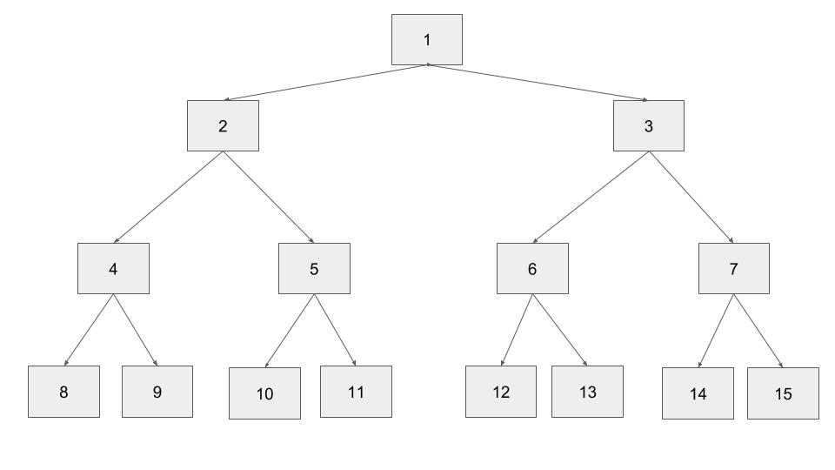

Anchura: 1,2,3,4,5,6,7,8,9,10,11
Profundidad: 1,2,4,8,9,5,10,11
Profundidad con limite 3: 1,2,4,8,9,5,10,11
Profundidad iterativa: 1,2,4,8,9,5,10,11

Tiene sentido usar la búsqueda bidireccional ya que se puede saber de que estado proviene dividiendo ese estado entre dos y si el numero no fuera exacto solo se tomaría la parte entera del resultado.

Tomando la forma en que se realizaría la búsqueda inversa en la búsqueda bidireccional.

3. a) En búsqueda en profundidad el menor numero de nodos sería 1 y el máximo b^{g}
b) En anchura sería lo mismo que en la búsqueda en profundidad

4. Existen dos soluciones posibles para el problema, representaré una ficha blanca con una B, una negra con una N y la casilla vacía con _.

Solución 1: BB_NN – B_BNN – BNB_N – BNBN_ - BN_NB - _NBNB – N_BNB – NNB_B – NN_BB
Solución 2: BB_NN – BBN_N – B_NBN - _BNBN – NB_BN – NBNB_ - NBN_B – N_NBB – NN_BB

